الجلسة الثالثة

هوياتنا المتعدّدة

نصّ العرض التقديمي
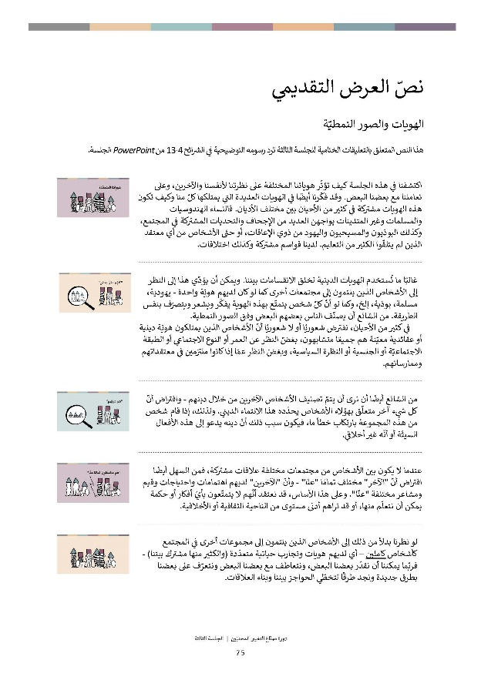
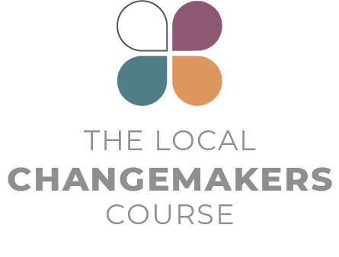
نصّ العرض التقديمي

الهويات والصور النمطيّة

هذا النص المتعلق بالتعليقات الختامية للجلسة الثالثة ترد رسومه التوضيحية في الشرائح 4-13 من PowerPoint الجلسة.

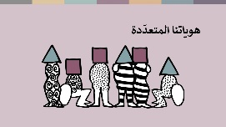 | اكتشفنا في هذه الجلسة كيف تؤثّر هوياتنا المختلفة على نظرتنا لأنفسنا والآخرين، وعلى تعاملنا مع بعضنا البعض. وقد فكّرنا أيضًا في الهويات العديدة التي يمتلكها كلّ منا وكيف تكون هذه الهويات مشتركة في كثير من الأحيان بين مختلف الأديان. فالنساء الهندوسيات والمسلمات وغير المتدينات يواجهن العديد من الإجحاف والتحديات المشتركة في المجتمع، وكذلك البوذيون والمسيحيون واليهود من ذوي الإعاقات، أو حتّى الأشخاص من أي معتقد الذين لم يتلقّوا الكثير من التعليم. لدينا قواسم مشتركة وكذلك اختلافات.
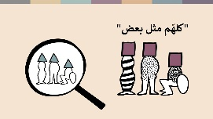 | غالبًا ما تُستخدم الهويات الدينية لخلق الانقسامات بيننا. ويمكن أن يؤدّي هذا إلى النظر إلى الأشخاص الذين ينتمون إلى مجتمعات أخرى كما لو كان لديهم هويّة واحدة - يهودية، مسلمة، بوذية، إلخ، وكما لو أنّ كلّ شخص يتمتّع بهذه الهوية يفكّر ويشعر ويتصرّف بنفس الطريقة. من الشائع أن يصنّف الناس بعضهم البعض وفق الصور النمطية.  في كثير من الأحيان، نفترض شعوريًا أو لا شعوريًا أنّ الأشخاص الذين يمتلكون هويّة دينية أو عقائدية معيّنة هم جميعًا متشابهون، بغضّ النظر عن العمر أو النوع الاجتماعي أو الطبقة الاجتماعيّة أو الجنسية أو النظرة السياسية، وبغضّ النظر عمّا إذا كانوا ملتزمين في معتقداتهم وممارساتهم.
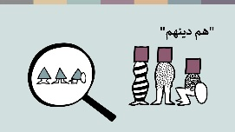 | من الشائع أيضًا أن نرى أن يتمّ تصنيف الأشخاص الآخرين من خلال دينهم - وافتراض أنّ كل شيء آخر متعلّق بهؤلاء الأشخاص يحدّده هذا الانتماء الديني. ولذلك، إذا قام شخص من هذه المجموعة بارتكاب خطأ ما، فيكون سبب ذلك أنّ دينه يدعو إلى هذه الأفعال السيئّة أو أنّه غير أخلاقي.
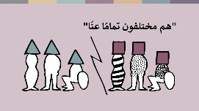 | عندما لا يكون بين الأشخاص من مجتمعات مختلفة علاقات مشتركة، فمن السهل أيضًا افتراض أنّ "الآخر" مختلف تمامًا "عنّا" - وأنّ "الآخرين" لديهم اهتمامات واحتياجات وقيم ومشاعر مختلفة "عنّا". وعلى هذا الأساس، قد نعتقد أنّهم لا يتمتّعون بأيّ أفكار أو حكمة يمكن أن نتعلّم منها، أو قد نراهم أدنى مستوى من الناحية الثقافية أو الأخلاقية.
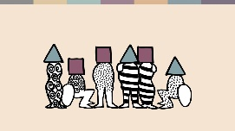 | لو نظرنا بدلاً من ذلك إلى الأشخاص الذين ينتمون إلى مجموعات أخرى في المجتمع كأشخاص كاملين – أي لديهم هويات وتجارب حياتية متعدّدة (والكثير منها مشترك بيننا) - فربّما يمكننا أن نقدّر بعضنا البعض، ونتعاطف مع بعضنا البعض ونتعرّف على بعضنا بطرق جديدة ونجد طرقًا لتخطّي الحواجز بيننا وبناء العلاقات.
 | بعض الهويات تؤدي إلى الإجحاف في المجتمع، بينما يمنحنا البعض الآخر امتيازات. يمكن أن يساعدنا الاعتراف بهذه الامتيازات في معرفة متى نكون جزءًا من مشكلة تسبّب إجحافاً للآخرين. ويمكن كذلك أن يساعدنا الاعتراف بهوياتنا المتعدّدة على اكتشاف الاحتمالات والفرص التي تساعدنا على الوقوف في وجه الإجحاف والتمييز اللذين نواجههما، ومساندة الآخرين الذين يواجهون التمييز.
 | قصة من قصص صنع التغيير
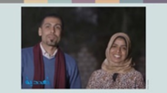 | "سامح" شاب مسيحي و"هناء" شابة مسلمة من قرية الحجازة بمحافظة قنا في مصر. هما يعملان معًا لكسر الحواجز بين المجتمعات المسلمة والمسيحية في القرية.  تقول "هناء":  "رأيت أطفالًا يرفضون الجلوس أو التفاعل معًا لمجرّد أنّهم ينتمون إلى ديانات مختلفة".  ويقول "سامح":  "شعرت أنّه من الأسهل أن نتعامل مع هذا الموضوع معًا ونحاول تغيير وجهات نظرهم معًا. أردنا أن يكون أطفال هذه المنطقة بذورًأ للتغيير".
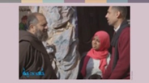 | هما أدركا أنّ الأطفال يريدون لعب كرة القدم، ولكنّ المساحة المناسبة الوحيدة المتوفّرة للعب كرة القدم تقع في باحة الكنيسة الكاثوليكية. فتكلّما مع كاهن الرعيّة الأب فرنسيس، الذي كان داعمًا لهما للغاية وساعدهما في تنظيم الأنشطة.  هو يقول:  "نحتاج حقًا إلى ما يفعله "سامح" و"هناء" في هذه القرية ونأمل أن ينتشر هذا المثال في جميع القرى".
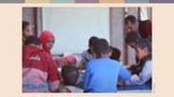 | لم يرد الأطفال المسلمون في البداية الذهاب إلى الساحة، ولكنّهم في النهاية تبعوها جميعًا. وهي تقول:  "حاولت بتأنٍّ ولكن بثبات أن أجمع الأطفال معًا. كان ردّ فعلهم الأوّل هو الرفض، ولكن شيئًا فشيئًا، بدأوا هم بتشكيل مجموعات مختلطة جديدة."  دعا كلّ من "هناء" و"سامح" أولياء أمور الأطفال للحضور ومشاهدة أنشطة المجموعة. وكانت الأمّهات عادةً أوّل من يتجاوب ويأتي لرؤية الطريقة التي يتفاعل بها الأطفال معًا.  يقول "سامح":  "نحن بحاجة إلى التغيير، والتغيير يبدأ بالإيمان بفكرة ما."
وتضيف "هناء":

"نحن مثال حيّ على ذلك. فنحن نعمل معًا رغم أنّنا من ديانتين مختلفتين. نكمّل بعضنا البعض ونتشارك الهدف نفسه. هدفنا هو الأطفال".

 | الخاتمة
 | في النهاية، نريد جميعاً أن يكون حساء الحياة غنيّاً ورائعاً! نحن ننتمي إلى نفس العائلة البشرية ونتشارك نفس الاحتياجات والحقوق الأساسية. عندما نجتمع للعمل من أجل حقوق الجميع، نكون أكثر فعالية. في الجلستين القادمتين، سنتعلّم المزيد عن انتهاكات حرية الدين أو المعتقد وسنحاول تحديد شكل هذه الانتهاكات في مجتمعنا. ونأمل أن تساعدنا هذه المعارف في اتخاذ الخطوات التالية لكي نصبح صناع تغيير محليّين.

المصادر
تجدون هنا تقريراً على YouTube لـ"هناء" و"سامح" يتحدثان فيه عن قصّتهما باللغة العربية مع ترجمة إلى اللغة الإنكليزيّة:
What is your story? Egypt توفيت "هناء" في حادث مروري أليم عام 2019.

